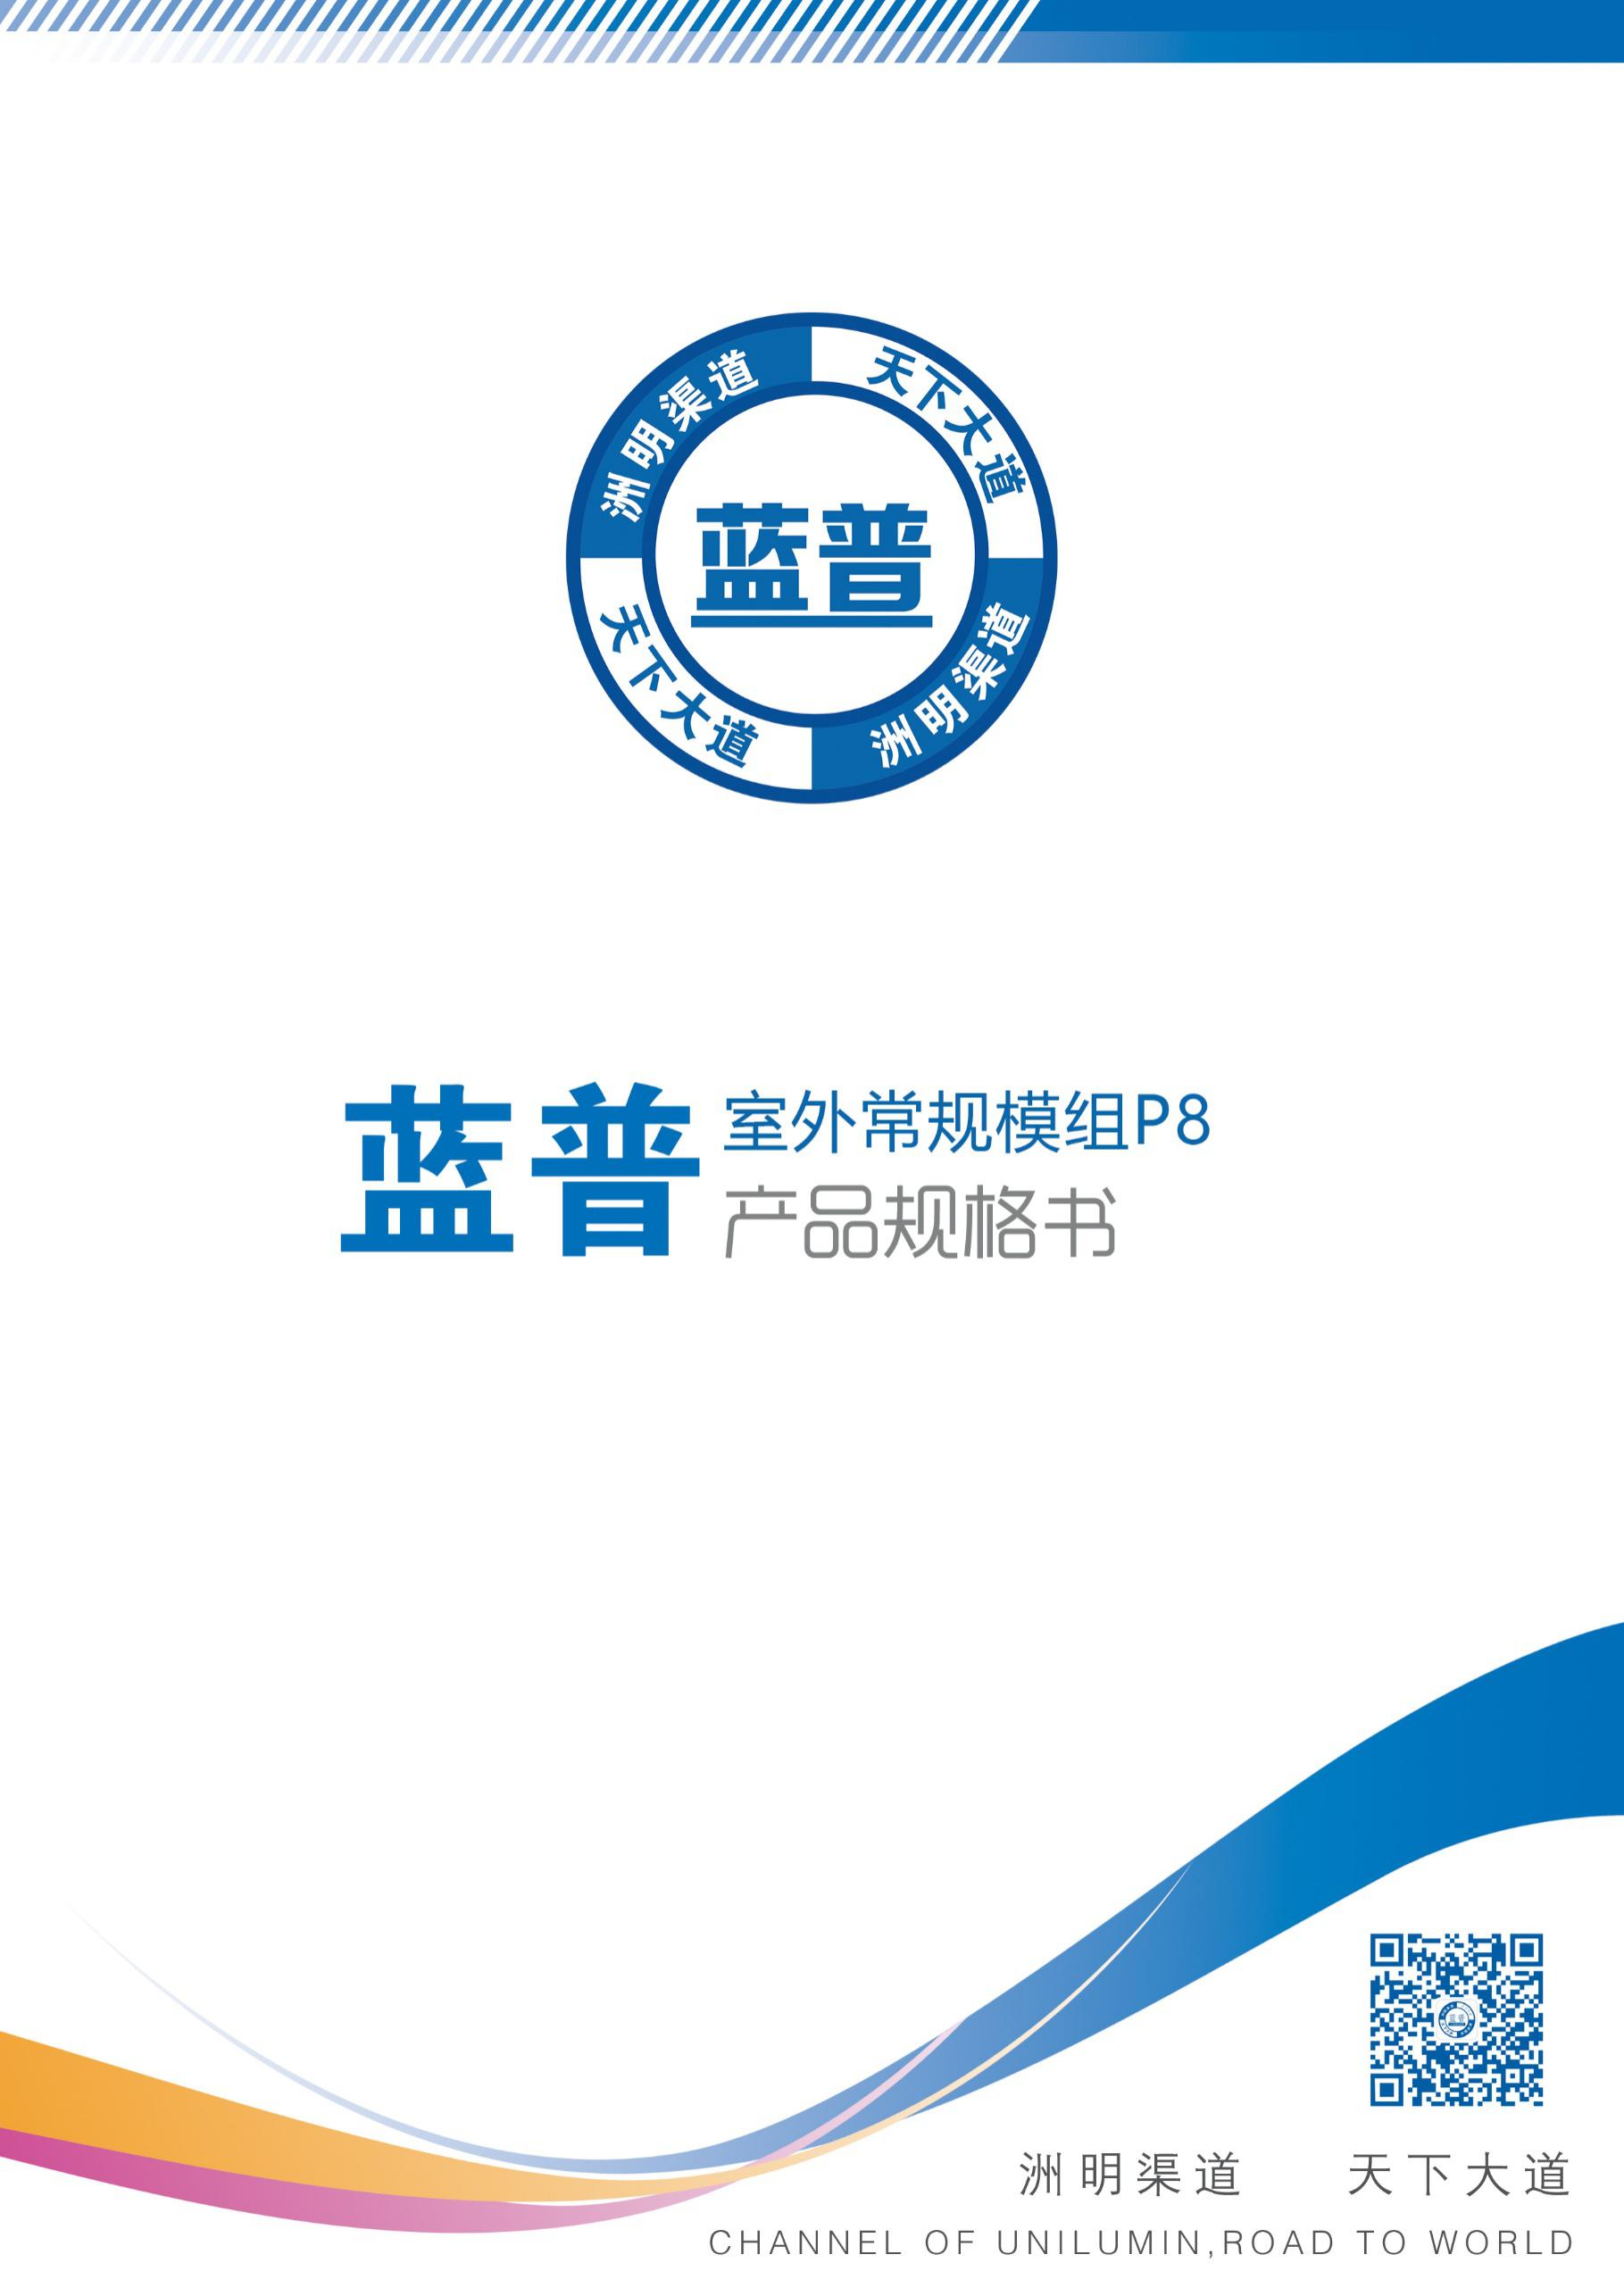

# 模组尺寸图

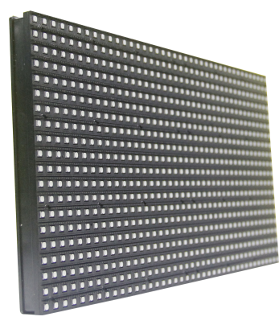

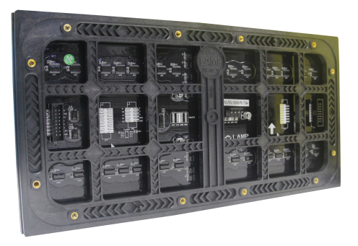

# 包装方式

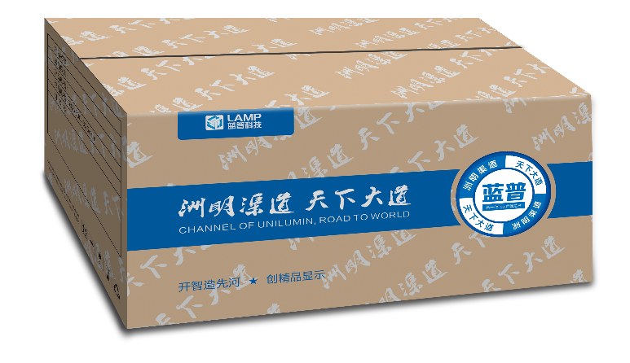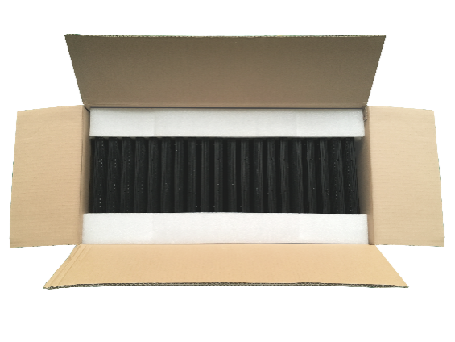

包装说明：包装采用优质纸箱，内含珍珠棉与卡纸护角，有效避免在搬运，

运输途中由于碰撞导致的产品损伤。

# 

# 产品技术参数表

|  |  |  |
| --- | --- | --- |
| **参数名称** | | **产品参数** |
| **模组组成** | 像素结构 | SMD3535/2727 三合一LED |
| 像素间距（mm） | 8 |
| 模组分辨率（W×H） | 40×20=800 |
| 模组尺寸（mm） | 320（W）×160（H） |
| 模组重量（kg） | 0.3 |
| 模组最大功耗（W） | ≤45 |
| **箱体组成** | 箱体模组组成（W×H） | 3×6 |
| 箱体分辨率（W×H） | 120×120 |
| 箱体尺寸（mm） | 960（W）×960（H）×85（D） |
| 箱体面积（m2） | 0.787 |
| 箱体重量（kg） | 25-30 |
| 箱体像素密度（点/m2） | 15625 |
| 箱体平整度（mm） | ≤0.1 |
| 维护方式 | 后维护 |
| 箱体材质 | 铁/铝/型材 |
| **光学参数** | 单点亮度校正 | 无 |
| 单点色度校正 | 无 |
| 白平衡亮度（nits） | ≥5000 |
| 色温（K） | 2000—9300可调 |
| 视角（水平/垂直°） | 120/90 |
| 发光点中心距偏差 | <3% |
| 亮度/色度均匀性 | ≥97% |
| 对比度 | 3000:1 |
| **电气参数** | 最大功耗（W/m2） | 1000 |
| 平均功耗（W/m2） | 300 |
| 供电要求 | AC90~132V/ AC186~264V，频率47-63（Hz） |
| 安全特性 | GB4943/EN60950 |
| **处理性能** | 换帧频率（Hz） | 50&60 |
| 驱动方式 | 恒流驱动，5扫 |
| 灰度级别 | 16384 |
| 刷新率（Hz） | ≥1920/3840 |
| 颜色处理位数 | 14bit |
| 视频播放能力 | 2K高清，4K超高清画面 |
| **使用参数** | 寿命典型值（hrs） | 100,000H |
| 工作温/湿度范围（℃/RH） | -10 – 40 / 10%-80%RH（无结露） |
| 存储温/湿度范围（℃/RH） | -20 – 60 / 10%-85%RH（无结露） |
| 适用标准 | CCC |

注：1.以上参数为典型值或推荐值 2.产品参数或配置调整恕不另行通知 3.以上内容最终解释权归深圳蓝普科技有限公司所有